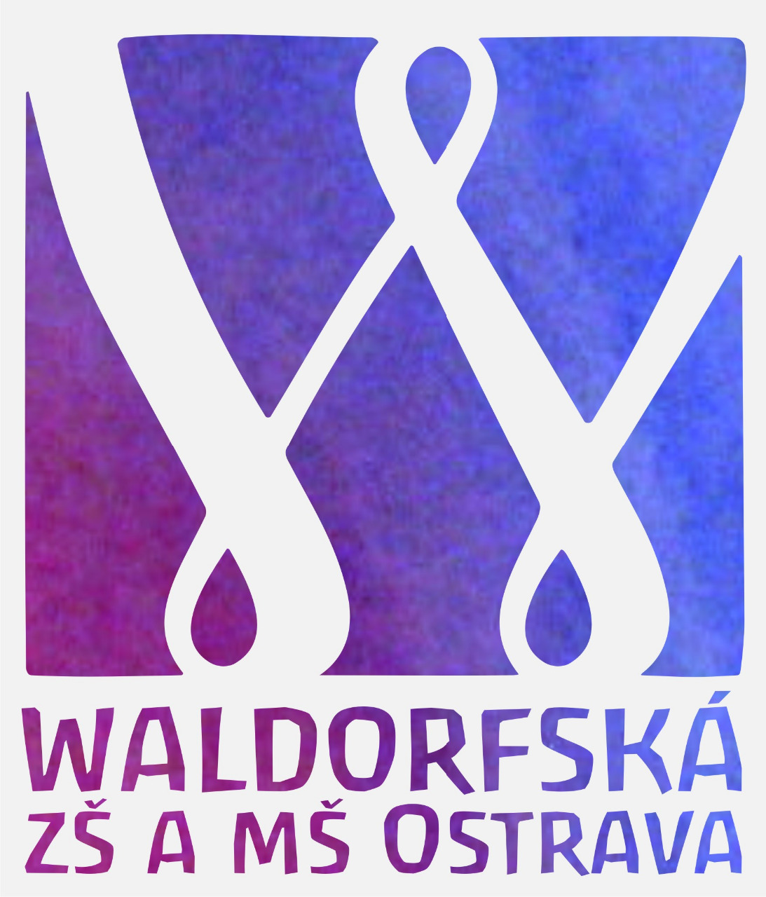

Waldorfská základní škola a mateřská škola Ostrava, p.o.
Na Mlýnici 611/36, 702 00 Ostrava
IČO:70933944

Ž á d o s t o u v o l n ě n í z v y u č o v á n í TV

Zákonný zástupce : ……………………………………………………..

žádá dle Zákona č. 561/2004 Sb., § 50 o uvolnění z vyučování TV

žáka/žákyně: …………………………………… datum narození ………………
na školní rok :…………………třída: …………. pololetí : …………….

z důvodu:
……………………………………………………………………………..
……………………………………………………………………………..
…………………………………………………………………………….

* Nežádáme o uvolnění z hodiny TV – žák bude přítomen pasivně.
* Žádáme o uvolnění z hodiny TV a přebíráme v době výuky TV
zodpovědnost za své dítě.

Povinná příloha: písemné doporučení lékaře – originál
V Ostravě dne : ……………………..

Podpis zákonného zástupce žáka………………………………………………..

